王雨晴

863623756@qq.com

摘要

该图书管理系统针对的用户为学校的中、小型图书室，具有对图书信息、读者信息、捐赠信息进行存储和管理的功能。

需求分析文档

图书管理系统

版本控制记录

|  |  |  |  |
| --- | --- | --- | --- |
| **版本号** | **修改时间** | **撰写/修改人** | **备注** |
| **1.0** | 2016年3月5日 | 王雨晴 |  |
| **2.0** | 2016年7月18日 | 王雨晴 | 调整排版，完善项目概述部分，补充用例，增加非功能性需求部分 |
| **3.0** | 2016年9月10日 | 王雨晴 | 增加用例，增加总体UML图，删除数据流向图 |

目录

引言 2

编写目的 2

项目背景 2

名词定义 2

参考资料 3

任务概述 4

目标 4

用户特点 4

软件环境 4

需求分析 6

功能性需求 6

数据流向图 6

功能层次图 7

用户功能模块 7

管理员功能模块 13

非功能性需求 19

安全性 19

可靠性 19

可维护性 19

可移植性 19

响应速度 19

用户体验 19

# 引言

## 编写目的

编写本报告的目的是明确本系统的详细需求，提供给面向对象来确认系统的功能和性能，并在此基础上进行修改和完善，同时作为设计人员进行软件设计的依据未来项目完成之后的验收标准。

## 项目背景

随着大学毕业生越来越多，每年我们在毕业时候处理掉的书籍也随之增多，而其中很大一部分（很多还是新的）无论是在实用性还是价值上都还远没有完成赋予它的使命，却在我们毕业时沦为废书，以及其低廉的价格予以出售。而每一年的新生却又要重复的购买这些书籍，无论是财力上还是物力上都造成了不必要的浪费。而书籍才产生必然需要纸张的制造，进而给环境带来了更加没有必要的污染和影响。 因此，我们倡议。组建一个专门的组织来回收这部分书籍，然后予以归类。

实现一个将各种图书管理和服务功能集合起来的管理信息系统就显得十分必要，既可以节省资源又可以有效存储、更新查询信息，提高工作和服务效率。最重要的是这个项目的实际应用意义。

## 名词定义

* 用户：所有使用该系统的人员，包括普通用户和管理员，使用系统前需要执行登录操作。
* 普通用户：继承自用户，是该系统的主要使用者，具有发出借阅申请，借阅图书的权限
* 管理员：继承自用户，是该系统信息的维护者，负责日常的信息处理及维护。
* 借阅图书：普通用户的基本操作，允许用户在系统中记录借阅的图书。

## 参考资料

1. (美)Shari Lawrence Pfleeg 《软件工程》(第4版·修订版) 人民邮电出版社
2. (美)福克斯（Fox，C.）《软件工程设计导论》 清华大学出版社

# 任务概述

## 目标

本系统通过计算机技术实现图书信息和用户信息的管理，还包括如下目标：

•减少人力成本和管理费用；

•提高信息的准确性和信息的安全和信息的持久性；

•改进管理和服务；

•良好的人机交互界面，操作简便；

•简单易用的功能以及方便的后台管理；

## 用户特点

本系统的最终用户是面向管理员（图书管理员和其他管理人员）和读者（教师和学生以及GC成员），他们都具有一定的计算机基础知识和操作计算机的能力，是经常性用户。

系统维护人员是计算机专业人员，熟悉操作系统和数据库，是间隔性用户。

## 软件环境

本系统为B/S架构，运行于所有主流浏览器的环境。推荐Chrome、Firefox等支持html5的浏览器，会有更好的浏览体验。

* 桌面用户

操作系统：Windows 2000/XP/Vista/7/8/8.1/10/Mac OS X/Linux

处理器：奔腾4及以上

内存：256MB及以上

硬盘空间：200MB及以上

软件：支持HTML5的浏览器，如Chrome/Firefox/Opera/Safari/IE9

* 移动用户

操作系统：Android/iOS/WP

软件：基于Webkit的浏览器，IE11 for WP

* 服务器

操作系统：Windows Server/Linux

处理器：Intel Core i5/Xeon E3及以上

内存：8GB及以上

硬盘：128GB及以上（建议使用固态硬盘）

数据库软件：Microsoft SQL Server/Oracle/MySQL

Web服务器软件：IIS/Apache/Tomcat

# 需求分析

## 功能性需求

该图书系统有两类用户，一类是管理员，一类是普通用户。管理员需要的功能与图书和用户管理相关，包括记录捐献图书、记录借阅图书、删除书评、删除图书、删除用户等，普通用户需要的功能有管理个人账户（信息修改）和图书检索、借阅图书、评价图书等。

### 功能层次图

### 用户功能模块

这里的用户指的是普通用户。

#### 注册/登录

有用户在第一次使用该系统的时候需要进行注册及登录，注册的时候，系统会提供注册表格，要求用户按照一定的规格填写个人信息。之后的登录，用户只需要使用之前注册的帐号就能够顺利的登录系统。登录系统是许多功能操作的前提。

##### 用例图

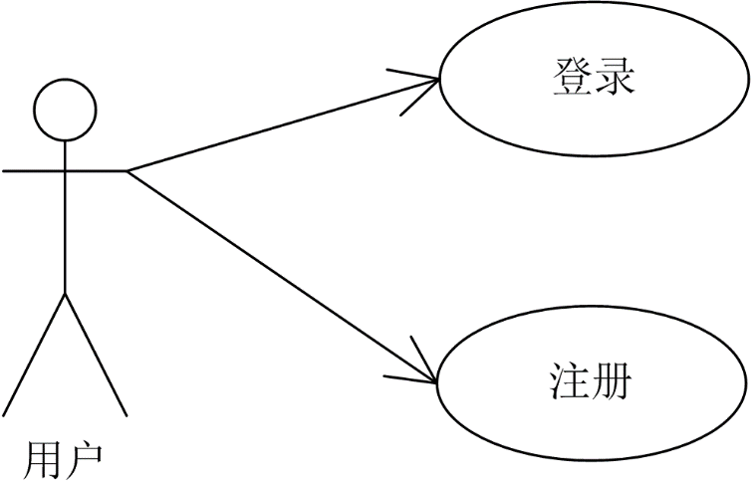

##### 用例分析

|  |  |
| --- | --- |
| 用例名称 | 用户注册 |
| 用例描述 | 用户第一次使用时必须进行的操作，通过填写用户个人信息，建议一个属于用户的帐号，让用户在以后使用的时候可以直接登录。 |
| 参与者 | 用户 |
| 触发条件 | 用户点击注册按钮，发出注册帐号申请 |
| 前置条件 | 无 |
| 后置条件 | 根据用户信息新建用户帐号 |
| 事件流 | 1. 系统返回表单，提醒用户填写 2. 用户填写个人信息 3. 用户点击提交按钮，提交表单 4. 系统查询表单信息，判定信息格式是否正确 5. 系统利用用户提供的信息，建立新的帐号 6. 系统通知用户帐号建立成功，并返回登录界面 |
| 备选流 | 系统判定用户提交表单信息格式错误：  系统将会返回提交前的界面，并在相应信息后面给出提示。返回步骤2 |
| 扩展 | 系统判定信息格式的时候需要根据数据库的规格进行判定：  不允许存在相同用户名  不允许密码为空  必填个人信息不得为空  输入信息长度是否满足要求以及是否包含特殊字符  （具体信息见数据库设计） |

#### 管理账号

账户管理模块需要支持对个人资料和安全信息的修改。个人资料包括学号、姓名、QQ、电子邮箱、手机等字段。安全功能主要是密码设置和密保设置，忘记密码功能可选。

##### 用例图

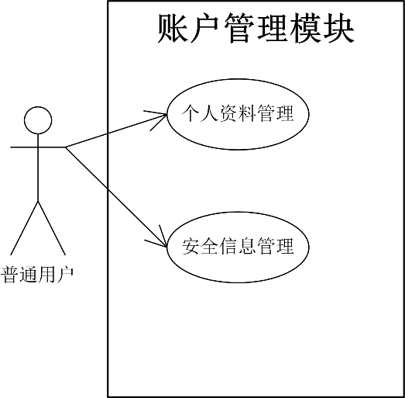

##### 用例分析

|  |  |
| --- | --- |
| 用例名称 | 用户管理帐号 |
| 用例描述 | 用户可以通过管理帐号，修改注册是所提交给系统的个人信息。包括：学号、姓名、QQ、电子邮箱、手机。 |
| 参与者 | 普通用户 |
| 触发条件 | 用户点击修改信息按钮，发出登录申请 |
| 前置条件 | 用户已经登录，并在查看自己的个人信息 |
| 后置条件 | 用户个人信息被修改 |
| 事件流 | 1.系统通过登录信息查询个人信息，并返回信息表单  2.用户修改信息  3.用户提交表单  4系统判定信息格式是否正确  5 系统修改数据库中的个人信息并保存 |
| 备选流 | 事件流4中系统判定提交表单信息错误错误  系统将会返回提交前的界面，并在相应信息后面给出提示。返回步骤2 |
| 扩展 | 无 |

#### 查询书籍

用户通过此模块浏览本系统的所有图书列表，需要支持关键词搜索和标签搜索以便用户快速找到自己感兴趣的书籍。用户在列表中点入某本书后显示书籍信息页面，该页面显示此书详细信息和评论内容。

##### 用例图

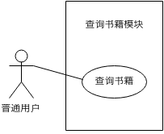

##### 用例分析

|  |  |
| --- | --- |
| 用例名称 | 用户查询图书 |
| 用例描述 | 用户可以通过图书名，图书标签等方式查询图书。 |
| 参与者 | 普通用户 |
| 触发条件 | 用户点击查询图书按钮 |
| 前置条件 | 用户已经登录。 |
| 后置条件 | 无 |
| 事件流 | 1.系统提供表单，并提示用户输入关键字  2.用户输入关键字  3.用户提交表单  4系统查询数据库，匹配关键字  5 系统通过查询结果构建列表，返回给用户。 |
| 备选流 | 无 |
| 扩展 | 事件流5中，返回的列表是查询到的包含关键字的图书信息，点入某本书后显示书籍信息页面该页面显示此书详细信息和评论内容。 |

#### 借阅书籍

在借阅书籍模块中，用户选定一本书借阅，系统会记录用户借书的情况，包括书名、ISBN、日期。

该模块还会显示用户当前借阅图书的列表，方便用户查询。

##### 用例图

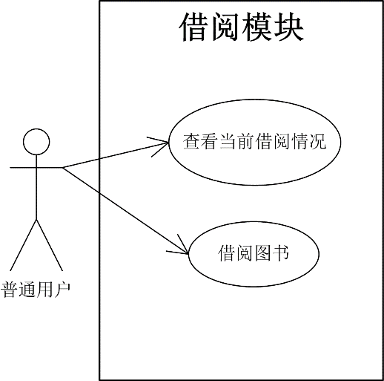

##### 用例分析

|  |  |
| --- | --- |
| 用例名称 | 用户借阅图书 |
| 用例描述 | 用户查询图书时可以提供用户借阅图书的选项。 |
| 参与者 | 普通用户 |
| 触发条件 | 用户点击借阅该图书按钮 |
| 前置条件 | 用户已经登录。 |
| 后置条件 | 无 |
| 事件流 | 1.系统判定用户是否具有借阅权利  2.系统根据用户的登录信息，建立用户借阅记录，并保存进数据库  3.系统返回借阅成功信息，并返回用户借阅记录详情 |
| 备选流 | 事件流1如果用户不具有借阅权利，返回图书浏览界面，并提示用户没有借阅权利，以及相关原因 |
| 扩展 | 用户不具有借阅权利的情况有：用户没有足够的信用额度，用户有超期且未归还的图书，用户同时借阅的书籍超过上限 |

### 管理员功能模块

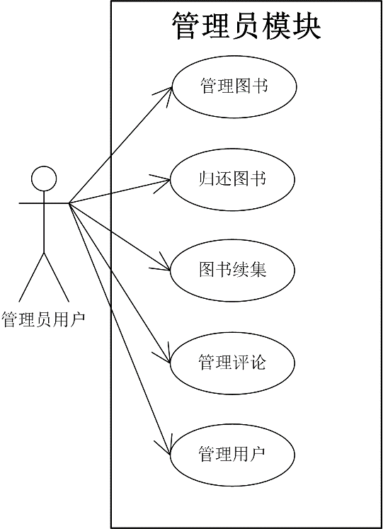

#### 管理用户

该模块显示所有用户列表，管理员可以对用户进行管理操作，如查看信息、重置密码、删除用户。查看信息包括用户的个人资料，还有用户当前借阅的图书、借阅历史等。

##### 用例图

##### 用例分析

|  |  |
| --- | --- |
| 用例名称 | 管理普通用户 |
| 用例描述 | 管理员用户可以对普通用户进行管理操作。如查看信息、重置密码、删除用户，还有用户当前借阅的图书、借阅历史等 |
| 参与者 | 管理员用户，普通用户 |
| 触发条件 | 管理员用户点击管理用户按钮 |
| 前置条件 | 管理员用户已经登录。 |
| 后置条件 | 无 |
| 事件流 | 1.系统返回所有用户列表，并分页显示，每页10个用户。  2.管理员选择要执行的操作，包括查看信息，重置密码，删除用户  查看信息：进入所选用户个人信息界面  重置密码：系统将所选用户的密码重置为默认密码  删除用户：系统在数据库中找到所选用户，并删除其用户信息。 |
| 备选流 | 无 |
| 扩展 | 管理员可以在查看普通用户借阅图书的时候进行归还图书操作 |

#### 管理图书

该模块显示所有书籍列表，管理员可以增删改图书。

##### 用例图

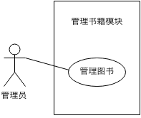

##### 用例分析

|  |  |
| --- | --- |
| 用例名称 | 管理图书 |
| 用例描述 | 管理员用户可以对图书进行管理操作。包括新增图书，删除图书。 |
| 参与者 | 管理员用户 |
| 触发条件 | 管理员用户点击管理图书按钮 |
| 前置条件 | 管理员用户已经登录。 |
| 后置条件 | 无 |
| 事件流 | 1.系统返回所有图书列表，并分页显示，每页10个图书信息。  2.管理员选择要执行的操作，包括新增图书，删除图书  新增图书：3.1.1返回空白图书信息表单，提示管理员完成表单  3.1.2管理员提交表单  3.1.3系统判定信息格式是否正确  3.1.4系统根据将提交的信息保存进数据库  删除图书：3.2系统根据所选图书信息，将数据库中该图书信息删除  4.提示操作成功，返回步骤 |
| 备选流 | 新增图书中信息格式不正确：  返回步骤3.1.2并在错误格式那一栏后面给出提示  删除图书中，图书正在被借阅状态：  提示管理员是否确认删除，管理员再次确认后是删除图书 |
| 扩展 | 无 |

#### 归还图书

在该模块中对指定用户当前借阅的某本书进行归还操作，确认书籍已经回到图书馆。

##### 用例图

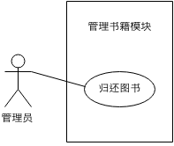

##### 用例分析

|  |  |
| --- | --- |
| 用例名称 | 归还图书 |
| 用例描述 | 管理员用户可以对指定用户当前借阅的某本书进行归还操作，确认书籍已经回到图书馆。 |
| 参与者 | 管理员用户 |
| 触发条件 | 管理员用户点击图书归还按钮 |
| 前置条件 | 管理员用户查看普通用户信息。 |
| 后置条件 | 无 |
| 事件流 | 1.系统返回该借阅图书的详细信息  2.管理员继续选择归还  3.系统根据归还日期以及借阅日期判定是否延期规划  4.系统修改用户信息，删除用户当前借阅的该书的记录，并将信息保存在历史借阅中；系统修改图书信息，该图书状态设定为可借阅。    5.提示操作成功 |
| 备选流 | 延期归还：  如果用户延期归还，将会提醒管理员，扣除用户响应的信用点（可选） |
| 扩展 | 无 |

#### 续借图书

在借书快要到期时，如果用户还想持有这本书，允许用户对书籍进行续借。

##### 用例图



##### 用例分析

|  |  |
| --- | --- |
| 用例名称 | 图书续借 |
| 用例描述 | 管理员用户对指定用户当前借阅的某本书进行续借操作，可以延长图书归还期限15天 |
| 参与者 | 管理员用户 |
| 触发条件 | 管理员用户点击图书续借按钮 |
| 前置条件 | 管理员用户查看普通用户信息。 |
| 后置条件 | 无 |
| 事件流 | 1.系统返回该借阅图书的详细信息  2.管理员继续选择续借  3.系统判断是否可以续借  4.系统修改借阅信息，延长该图书归还期限15天  5.提示操作成功 |
| 备选流 | 系统判定不可续借：  提示管理员不可续借。结束用例 |
| 扩展 | 不可续借的情况有：用户存在未归还的超期图书 |

#### 管理书评

提供对书籍评论的管理，可用于删除不良和垃圾信息。

##### 用例图

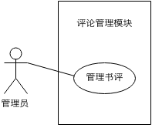

##### 用例分析

|  |  |
| --- | --- |
| 用例名称 | 管理评论 |
| 用例描述 | 管理员用户可以管理评论信息，删除不良评论 |
| 参与者 | 管理员用户 |
| 触发条件 | 管理员用户点击管理评论按钮 |
| 前置条件 | 管理员用户已登录 |
| 后置条件 | 无 |
| 事件流 | 1.系统所有的评论信息，每页显示10条评论信息  2.选择删除的评论  3.管理员点击删除按钮  4.系统返回被选中的评论数目，再次询问是否删除  4.系统删除被选中的评论  5.提示操作成功 |
| 备选流 | 系统询问是否删除时，管理员选择否：  停止删除操作，返回事件流1 |
| 扩展 | 无 |

## 非功能性需求

### 安全性

该系统需要确保访问安全，具备完善的身份验证和授权系统，对非法请求具有检测和阻止能力，保障系统数据安全，不受黑客入侵

### 可靠性

该系统应能保持长期正常运行，在发生软硬件故障应具备自动恢复的能力，并建立运行日志系统

### 可维护性

该系统应有良好的可维护性，应设计为易修改、扩充的架构

### 可移植性

该系统应能在主流服务器环境上运行，如Linux/Windows Server，可采用Java EE/PHP平台开发

### 响应速度

该系统应能在高并发（>100）状况下及时响应用户请求

### 用户体验

该系统应能提供易用、流畅、稳定的用户体验，并能完善适配各种移动设备